令和元年度
石川イノベーション促進セミナー
～産総研石川サイト開所３周年記念セミナー～
INDUSTRIAL
RESEARCH
INSTITUTE OF
ISHIKAWA

石川県工業試験場

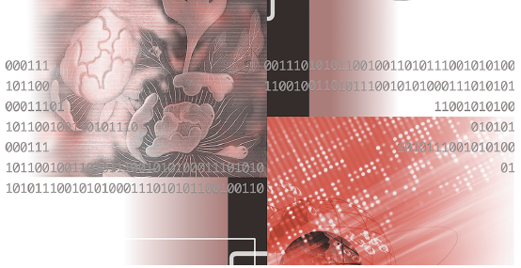

主催：石川県工業試験場
共催：国立研究開発法人 産業技術総合研究所

●会期：令和元年７月２６日(金)
●会場：石川県工業試験場
〒920-8203 金沢市鞍月２丁目１番地
入場は無料です。
但し、会場準備の都合により、申込書で事前にお申し込み願います。

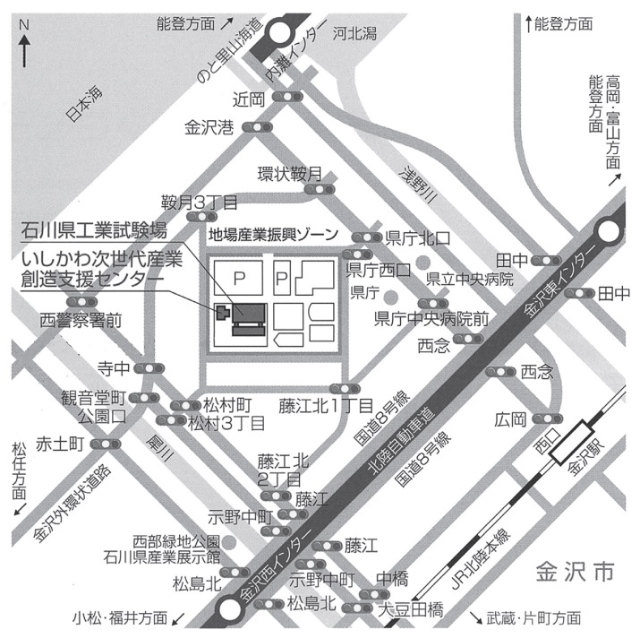
●交通のご案内
【工業試験場】
バス利用
北鉄バス「工業試験場」行き
又は「県庁」行き「県庁前」下車徒歩7分
タクシー利用
金沢駅金沢港口(西口)から約10分

石川イノベーション促進セミナー／産総研石川サイト開所３周年記念セミナー 参加申込書
参加希望されるセミナーに、 レを記入して、７月１９日(金)までに、ＦＡＸまたはメールでお申し込みください。
石川県工業試験場 企画指導部 行
会社名／団体名
住 所
連絡先 | ＴＥＬ ( ) － ＦＡＸ ( ) －
氏 名 |  |  | □機械金属部 □産総研セミナー  □電子情報部
e-mail |  |  | □繊維生活部  □化学食品部
氏 名 |  |  | □機械金属部 □産総研セミナー  □電子情報部
e-mail |  |  | □繊維生活部  □化学食品部

お申し込み先 石川県工業試験場 企画指導部 FAX 076-267-8090
TEL 076-267-8081 Eメール seminar2019@irii.jp

